**Capa de Negocio**

**Business Actor** 🡪 Es la empresa de la cual se diagramará o una empresa externa.

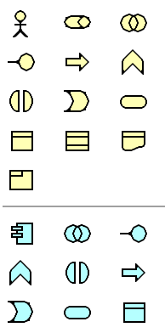

**Business Role** 🡪 Representa el rol que tiene una persona dentro de la empresa.



**Business Event** 🡪 Representa el evento que dispara, el trigger o la actividad que inicia el servicio.



**Business Service** 🡪 Representa el servicio a diagramar.



**Business Process** 🡪 Representa los procesos o actividades que están dentro del servicio.



**Capa de Aplicación**

**Aplication Service** 🡪 Representa a la aplicación que soporta el Business Process.



**Aplication Interface** 🡪 Representa el medio por el cual el Business Role interactúa con el Aplication Service. (PC, WEB, MOVIL, ETC)



**Aplication Function** 🡪 Representa las diferentes funciones del aplicativo. (COMPRAS, VENTAS, ETC)



**Aplication Component** 🡪 Representa los componentes o servicios que brinda el Aplication Service (MÓDULOS DE VENTAS, LOGÍSTICA, ETC). Pueden ser utilizado por las funciones del aplicativo.



**Data Object** 🡪 Representa los datos que se pueden ser leídos o modificados desde el Aplication Function o Aplication Component.

